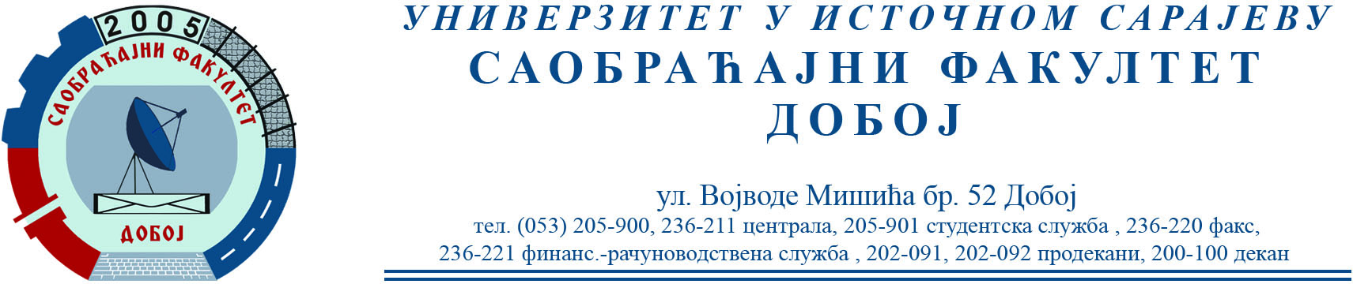

Obavještenje za studente četvrte godine (motorna vozila)

Nastava iz predmeta Dijagnostika i održavanje motora održaće se u petak 20.10.2023.g., sa početkom u 08 h.

Dr Božidar Kristić, red. prof.

